**Descrições dos papéis**

1. **Gerente**
   1. Certificar que a equipe comece rapidamente e permaneça focada na atividade.
   2. Administrar o tempo.
      1. Comunicar para os grupos os prazos das discussões.
      2. Manter os grupos avançado nas atividades.
   3. Certificar que todos os membros de cada grupo estão participando.
2. **Analista**
   1. Orientar o grupo para chegarem sempre no consenso, o grupo deve concordar com as respostas.
   2. Verificar se todos os membros do grupo entenderam as repostas.
   3. Observe a dinâmica e o comportamento da equipe em relação ao processo de aprendizagem.
3. **Secretário**
   1. Analisar as respostas do grupo para gerar uma única resposta
   2. Responder o documento final.
   3. Ler as perguntas e respostas para o grupo.
   4. Preencher o documento com os nomes da equipe.
   5. Baixar e enviar a atividade para o drive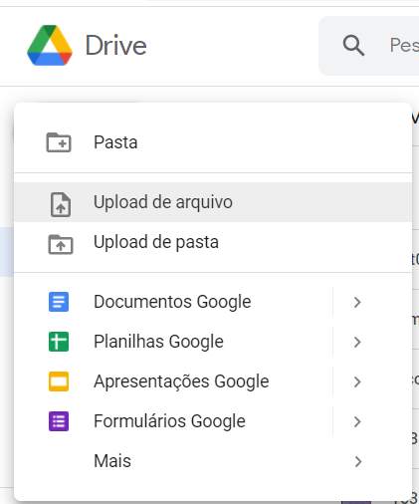

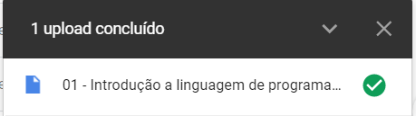

* 1. Abrir no google docs e compartilhar a atividade com os alunos do seu grupo e professores:



* 1. Clicar na opção de alterar para mudar a opção de leitor para editor:

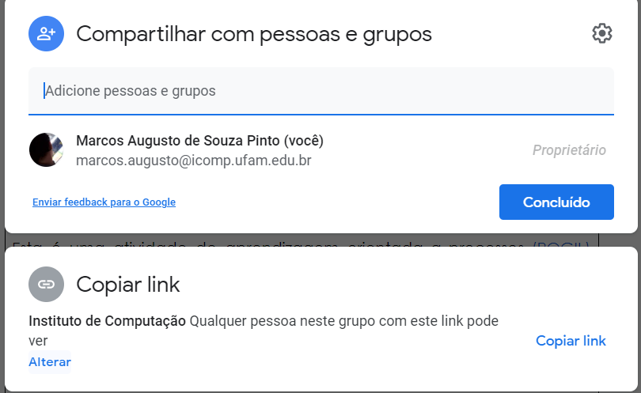

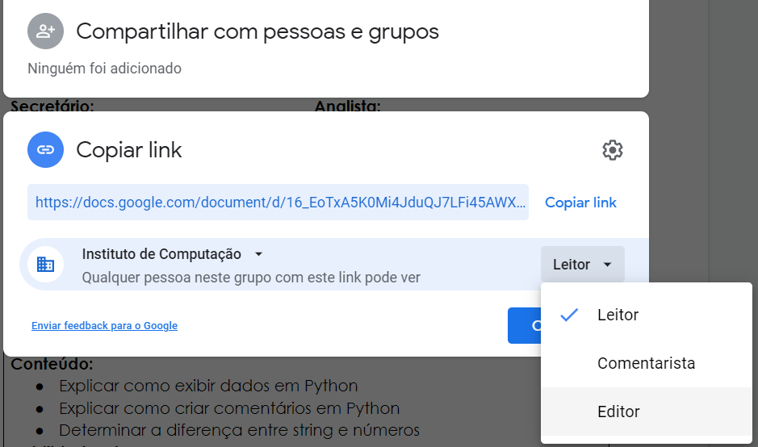

* 1. Solicitar o e-mail dos professores e colegas do grupo e compartilhar no google docs.

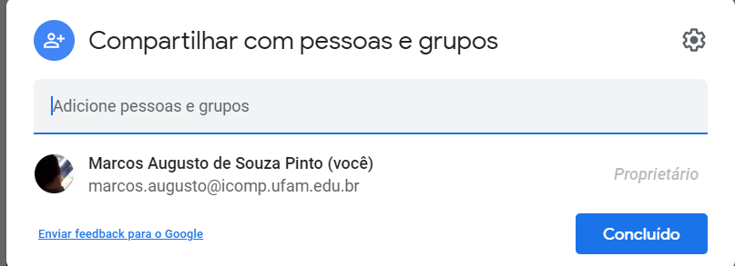

**Indicadores de qualidade**

1. **Gerente**
   1. O grupo começa imediatamente
   2. O grupo está progredindo nas atividades em tempo hábil.
   3. Todos os membros do grupo estão participando
2. **Analista**
   1. Qualquer resposta individual deve comprovar o consenso do grupo
   2. Verificar regularmente se as respostas dos membros do grupo são consistentes (não necessariamente idênticas.)
   3. Incentivar os membros do grupo a completarem suas respostas.
3. **Secretário**
   1. Todos os membros do grupo estão satisfeitos com a resposta final de cada questão.
   2. Articular bem as perguntas e respostas.